西安建筑科技大学

学习平台-学生使用手册

第一部分：电脑端学习

1. 登录
浏览器登录西安建筑科技大学继续教育学院网址http://jxjy.xauat.edu.cn/ 点击菜单栏【学历教育】下的【学习平台】

进入学习平台登录首页，输入账号：学号/身份证号，点击按钮进行图形验证， 输入初始密码：身份证号后六位
初始密码仅限于首次登录平台使用，首次登录过的用自己设置的新密码即可
l 点击【登录】即可。


首次登录后，系统强制绑定手机号和修改新密码。
l 核对手机号无误（有误可直接修改），点击【获取验证码】，输入验证码。
l 输入新密码两次，两次输入的密码一致，点击【确认修改】即可。
注意：新密码必须包含大小写字母和数字，长度 8-20 位，如 Aa123456，设置后 一定要记住新密码，便于下次登录。


2. 忘记密码，如何找回密码
学习平台登录首页点击【忘记密码】，输入登录账号--点击按钮进行验证，输入
手机号码-获取验证码验证--输入新的密码两次--确认修改 (登录账号支持输入学号/身份证号)
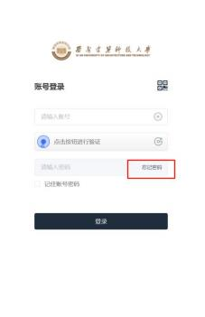

3. 课程入口
进入首页后，在【在线学习】模块下，点击【课件点播】；

“在学课程 ”展示当前学期的所有课程，点击某个课程的【课件点播】；历史学 期课程与在学课程操作步骤一致；
注：如该课程有单独直播课，直播学习时，需进入直播课内进行学习


4. 进行学习

4.1. 学习网络课件
在【课程学习】-【学习大纲】下直接可学习网络视频课件；视频上方的【完成 进度】为 100%时即为完成该视频学习
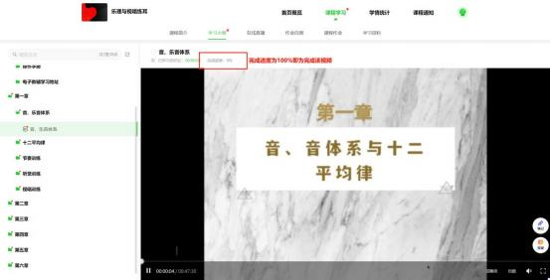

4.2. 上直播课
在【课程学习】-【在线直播】下可看到本课程下所有直播，点击【进入直播】；


点击屏幕左方的【切换 HTML 页面】，无需下载插件！
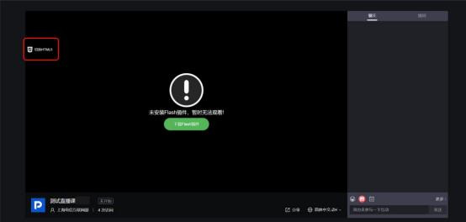
直播签到：进入直播后，将弹出签到窗口，点击【立即签到】；
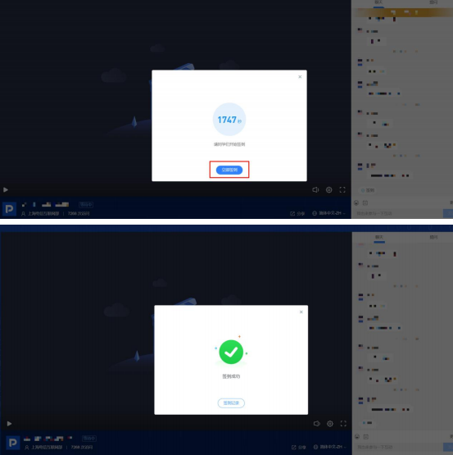

即可进入直播页面观看在线直播；
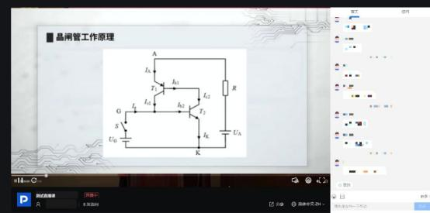

4.3. 查看直播回放
直播结束后，将自动生成回放，在【课程学习】-【在线直播】下可看到本课程 下所有直播，点击【查看回放】；


第二部分：移动端学习（手机/平板）

1. 登录
微信进入【西建大继续教育】公众号，在对话栏点击底部菜单【学历教育】中的 【学习平台】
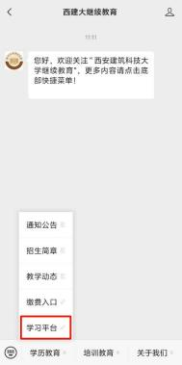

进入登录首页，输入账号密码；
账号为学号或身份证号，初始密码为身份证号后六位。

首次登录后需绑定手机及修改密码：输入手机号并进行验证码验证，设置新 密码。点击【确认修改】，即可完成手机绑定和密码更新。
注意：密码需包含大小写字母和数字，长度 8-20 位。例：Aa123456


2. 忘记密码，如何找回密码
在登录首页点击【忘记密码】；
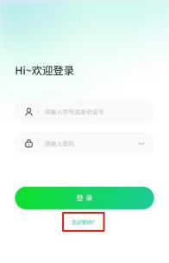
进入“修改密码 ”界面，输入学号/身份证号，点击【下一步】；
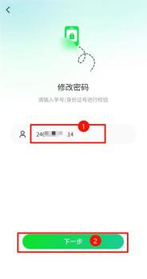

点击【获取验证码】，输入绑定手机号收到的验证码；

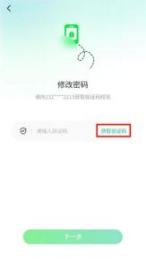
输入新密码，修改完成后可使用新密码登录系统。


3. 课程入口
点击【课程学习】，进入“本学期课程 ”选择需要学习的课程点击，跳转课 程学习；历史学期课程与本学期课程操作步骤一致；
注：如该课程有单独直播课，直播学习时，需进入直播课内进行学习

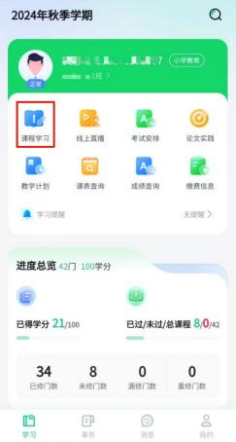

4. 进行学习

4.1. 学习网络课件
进入课程学习页面，点击【大纲】下的章节视频，开始视频学习。
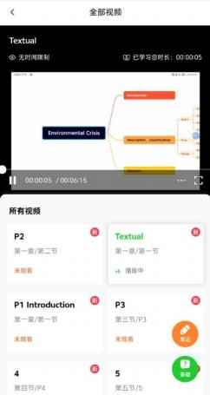
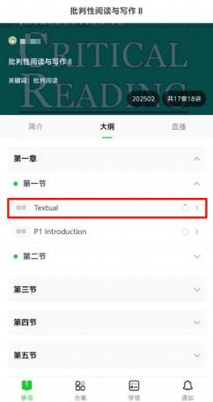

4.2. 上直播课
进入课程学习页面，在【直播】下可看到本课程下所有直播，点击【进入直播】；
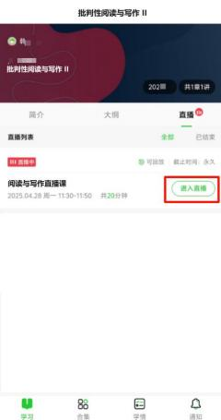
直播签到：进入直播后，将弹出签到窗口，点击【立即签到】；

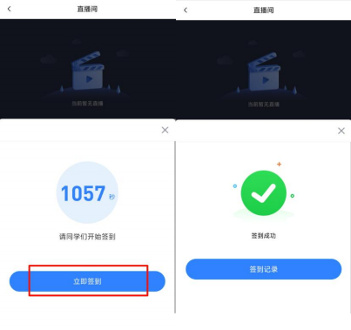
即可进入直播页面观看在线直播；
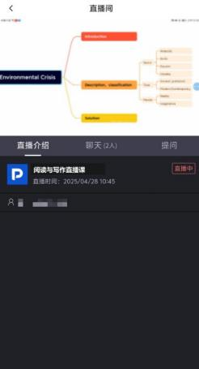

4.3. 查看直播回放
直播结束后，将自动生成回放，在【直播】下可看到本课程下所有直播，点击【查 看回放】；
